**Отчет классного руководителя Постоловой Н.В. ( 5 А класс) о проведении мероприятий, посвященных Дню космонавтики и 60-летию полета в космос Ю.А.Гагарина**

|  |  |  |  |  |  |
| --- | --- | --- | --- | --- | --- |
|  | Название мероприятия | Дата проведения,  время | Кол-во уч-ся, принявших участие | Краткое описание | Приме-чание |
| 1 | Лучший рисунок про космос.  Принимается КОЛЛЕКТИВНАЯ  работа (полватмана вертикальное расположение) | 09.04.2021г. | 22 | Большая часть рисунков о космическом пространстве, несколько с изображением космических ракет. | Отсутствова  ли 5 уч-ся из 27. |

*Прилагаю фото:*

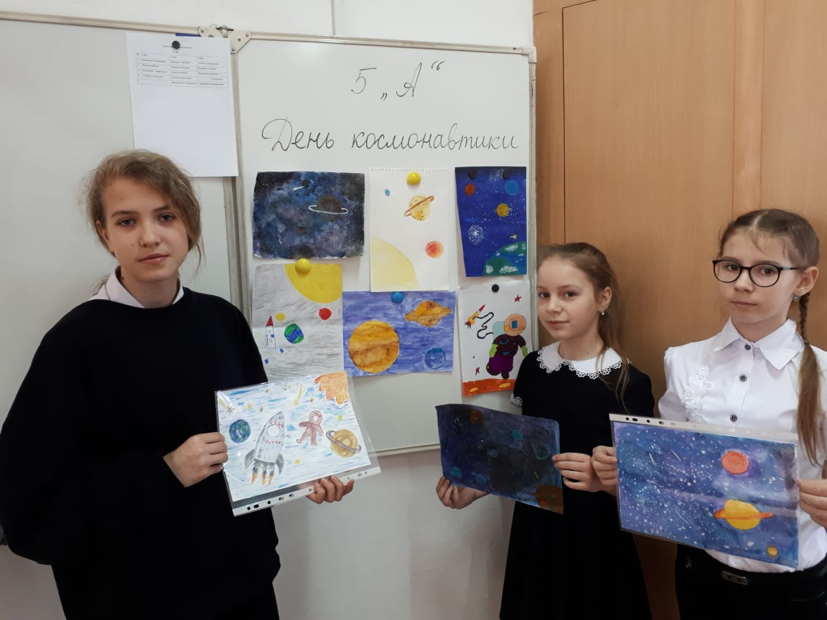

*Владыкина Е, Чельцова В., Набока П., уч-ся 5 «А».*

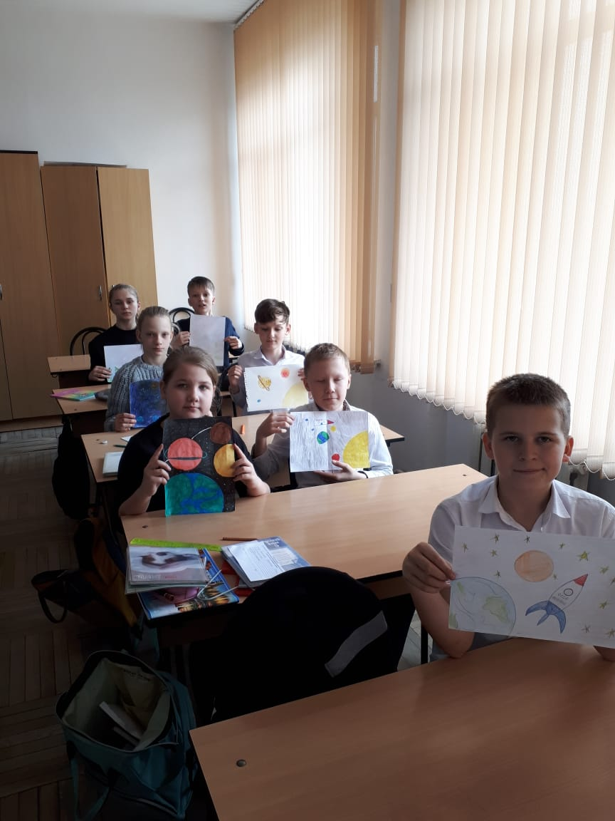

*Конкурс рисунков в 5 «А»*